**МИНИСТЕРСТВО ОБРАЗОВАНИЯ МОСКОВСКОЙ ОБЛАСТИ**

**ГОСУДАРСТВЕННОЕ БЮДЖЕТНОЕ ПРОФЕССИОНАЛЬНОЕ ОБРАЗОВАТЕЛЬНОЕ УЧРЕЖДЕНИЕ**

**МОСКОВСКОЙ ОБЛАСТИ**

**«БАЛАШИХИНСКИЙ ТЕХНИКУМ»**

Конспект отрытого урока по физической культуре

для обучающихся с ОВЗ

**Тема урока: Беговые упражнения. Совершенствование элементов спортивных игр**

Подготовил Зайцев Алексей Алексеевич,

преподаватель высшей категории

**Балашиха, 2017**

Пояснительная записка.

Одной из важных содержательных составляющих в работе с детьми с ОВЗ является двигательная активность, которая в последнее время стала очень низкой, так как спорт и физическая культура, признаем это, не являются значимыми для молодого поколения. По данным ВОЗ более 80% подростков во всем мире испытывают недостаток физической активности.(1)

Обучающиеся, имеющие ОВЗ, страдают в этом плане еще больше, т.к. кроме объективных причин для снижения двигательной активности испытывают нередко опеку взрослых, освобождающих их от уроков физической культуры.

Малоподвижный образ жизни и дефицит движения приводит к выраженным функциональным и морфологическим изменениям.

Основными причинами несовершенства режима двигательной активности обучающихся во время уроков по физической культуре, в том числе с ОВЗ, можно считать:

-несоответствие физической нагрузки функциональным возможностям учащегося;

-нерациональное сочетание разных способов организации учащихся во время уроков;

-бессистемный подход к коррекционной работе;

-недостаточное использование приёмов регулирования двигательной активности;

-отсутствие на уроке игровых моментов, новизны, что снижает интерес учащихся к уроку и их двигательную активность.

Педагогу при планировании урока следует учитывать индивидуальные особенности обучающихся с ОВЗ, их состояние здоровья, настроение, уровень двигательной активности, наличие двигательных навыков.

Обучающиеся с нарушением интеллекта малоинициативные, быстро утомляются, отвлекаются, не могут долго слушать объяснения учителя и не всегда понимают его. Только через много раз повторенный показ педагог может вызвать интерес к выполнению упражнений, чередуя различные упражнения с играми.

Поэтому самый оптимальный тип урока с группами обучающихся с ОВЗ – комбинированный, сочетающий элементы упражнений из разных тем программы.

Цель урока: отработка техники бега и приёмов игры в баскетбол.

Общие задачи урока:

Обучающая задача

Закрепление приёмов ловли, ведения и передач мяча

Развивающая задача

Развитие координационных способностей и ловкости. Развитие двигательной активности.

Воспитательная

Воспитание морально-волевых качеств: организованности, дисциплинированности и чувства коллективизма.

Специальные задачи

- развитие тактильных ощущений кистей рук и расширение тактильного опыта;

- развитие зрительного восприятия;

- развитие зрительного и слухового внимания;

- развитие вербальных и невербальных коммуникативных навыков;

- формирование и развитие реципрокной координации;

- развитие пространственных представлений;

- развитие мелкой моторики, зрительно-моторной координации.

Прогнозируемый результат:

- обучающийся должен уметь представление о технике изучаемых элементов;

уметь выполнять ведение, ловлю и разные передачи мяча, бросок в движении,

- обучающийся должен усвоить технику выполнения беговых упражнений

- обучающийся должен получить положительные эмоции, у него должно появиться желание продолжать занятия физкультурой

Межпредметные связи:

безопасность жизнедеятельности человека, биология, химия.

Педагогические технологии:

1. Технологии организации учебного процесса:

- организация образовательного пространства урока

2.Технологии организации познавательной деятельности учащихся:

- технология коллективного способа обучения;  
 - технология личностной ориентации педагогического сотрудничества,

3. Частнопредметные технологии

- технология совершенствования обще-учебных умений

4. Технология организации воспитательного процесса

- коллективная творческая деятельность (объединения разных видов деятельности и сочетания форм, средств, способов действия педагога и обучающихся)

- игровая (освоение обучающимися различных форм и норм поведения в процессе игры)

5.Специфические приемы:

- снятие страха («ничего страшного…»)

- скрытая инструкция («ты же помнишь, что…»

- авансирование («у тебя получится)

- высокая оценка детали («вот эта часть у тебя получилась отлично»

Место проведения: спортивный зал.

Необходимое оборудование и инвентарь: стойки, мячи баскетбольные - 16

секундомер-1, свисток-1, скамейки гимнастические-5

|  |  |  |  |
| --- | --- | --- | --- |
| № п/п | Содержание | Дозировка нагрузки | Организационно-методические указания |
| I | Подготовительная | 15 мин |  |
| 1  2  3  4  5  6  7  8  9  10  11  12    13 | Построение, приветствие, сообщение задач урока.  Разминка: ходьба, различные виды ходьбы, бега, остановки, повороты.  Перестроение в колонну по четыре.  Выполнение бега «змейкой».  Произвольное ускорение (до 5 м).  Бег с выбрасыванием прямых ног вперед или назад.  Высоко поднимаем бедро при беге.  Бежим и захлестываем голень назад.  Выполняем бег спиной вперед.  Выполняем приставной шаг (правым и левым боком).  Выполнение приставного шага в «стойке теннисиста» попеременно левым и правым боком.  Передвижение боком (левым и правым) скрестным шагом. К примеру, при движении правым боком левую ногу ставим переменно: то скрестно, то спереди, а также сзади правой.  Теоретические сведения о технике выполнения изучаемых элементов баскетбола. (Приложение.Схема2 - 4) | 2 мин.  4 мин.  3 мин.  1 мин.  4 мин.  4-5 раз  4-5 раз  4-5 раз  4-5 раз  4-5 раз  1 мин. | Следить за дисциплиной.  Объяснение педагога с показом основных движений.  Следить за дыханием.  Нужно оббегать стойки, преграды и разные предметы  Следить за техникой исполнения  Следить за техникой исполнения  Следить за техникой исполнения  Следить за техникой исполнения  Спина прямая, голову держать прямо.  Следить за техникой исполнения  Точное описание и показ элементов, повторение при необходимости |

|  |  |  |  |
| --- | --- | --- | --- |
| II | Основная | 25 мин |  |
| 1  2  3  4  5 | Эстафета  Бег с баскетбольным мячом в руках до стойки и обратно.  Бег с ведением мяча правой, обвести стойку и обратно, на расстоянии 3м остановка, передача мяча одной от плеча.  Бег с ведением мяча левой, обвести стойку и обратно, на расстоянии 3м остановка, передача мяча одной от плеча.  Бег с ведением мяча и обводкой 3-х стоек, обратно бег с ведением, остановка прыжком, передача двумя руками от груди с отскоком о пол.  «Мяч капитану»  Капитан команды с мячом на расстоянии 3м стоит лицом к команде и выполняет передачи мяча двумя руками от груди поочередно каждому игроку. | 5 мин  5 мин  5 мин  5 мин  5 мин | Передача мяча на месте из рук в руки.  Остановка на два шага, левая нога впереди, передача правой рукой  Остановка на два шага, правая нога впереди, передача левой рукой  Локти не разводить, заканчивать движение кистью.  После передачи игрок уходит в конец колонны.  Побеждает команда, набравшая 25 передач. Эстафета заканчивается, когда капитан поднимет мяч над головой. |
| III | Заключительная | 5 мин |  |
|  | 1 .Построение  2.Подведение итогов урока. Объявление оценок.  3.Домашнее задание.  4. Организованный выход из зала | 1 мин  2 мин  1 мин  1 мин | Активизировать внимание  обучающихся  Ю. Подтягивание на перекладине ( 3 Х10)  Кроссовый бег до пяти км. Обратить внимание на дисциплину |

ПРИЛОЖЕНИЕ

**Схема 1. Специальные упражнения бегуна**

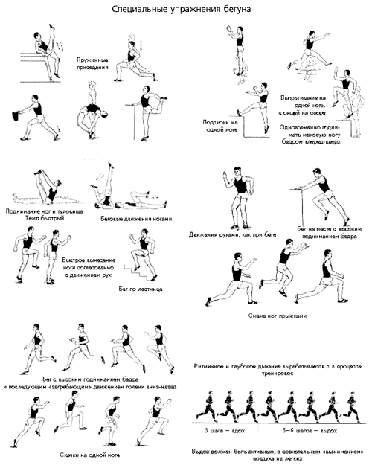

**Схема2 Ловля.** Надежная ловля обеспечивает успешность выполнения других приемов. Ловить мяч можно двумя руками и одной рукой. Чтобы поймать мяч надежно, надо встречать его вытянутыми руками возможно дальше от туловища. Пока летит мяч, определить момент встречи его с руками и чуть раньше начать сгибание их, приближая к туловищу вместе с «догоня­ющим» мячом. Легким движением плотно охватить мяч пальцами и закончить ловлю.

Ловля одной рукой выполняется аналогичными дви­жениями, только навстречу летящему мячу выставляет­ся одна рука с расставленными пальцами.

В игре приходится ловить мяч, летящий на разной высоте и из различных положений по отношению к туловищу ловящего. При этом изменяется только пер­вая часть движения—вынос рук в соответствующую сторону по направлению к мячу.

Успешность ловли обеспечивается правильным рас­положением кисти на мяче, умением концентрировать внимание на моменте вылета мяча, на контроле зрением всего пути полета его и успешности амортизирующих движений.

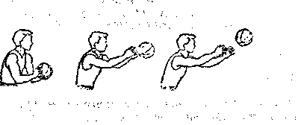

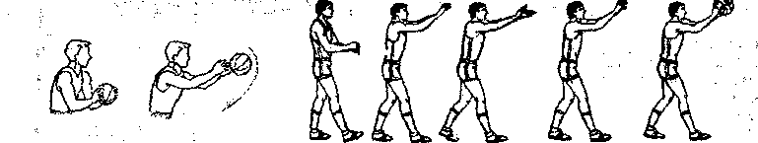

Завершающая фаза: после приема мяча туловище вновь подают слегка вперед; мяч, укрываемый от сопер­ника разведенными локтями, выносят в положение готов­ности к последующим действиям. Если мяч летит нес­колько ниже уровня груди, то игрок приседает глубже, чем обычно, снижая тем самым высоту плеч до уровня полета мяча.

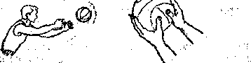

**Схема 3. Ведение мяча.**

Ведение мяча — прием, дающий возможность игроку продвигаться с мячом по площадке с большим диапазо­ном скоростей и в любом направлении.

Ведение позволяет уйти от плотно опекающего защит­ника, выйти с мячом из-под щита после успешной борьбы за отскок и организовать стремительную контратаку; поставить заслон партнеру или, наконец, отвлечь на время соперника, опекающего партнера, чтобы затем передать ему мяч для атаки.

Во всех остальных ситуациях злоупотреблять веде­нием не следует, чтобы не снижать' быстроту контратак и не нарушать ритма игры.

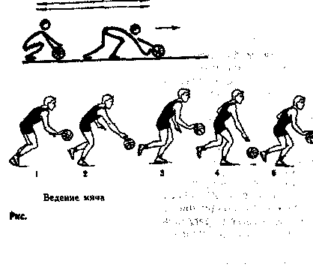

Обводка с изменением направления. Используют ее главным образом для обводки соперника я проходов для атаки кольца. Изменяют направление таким обра­зом: кисть накладывают на различные точки боковой поверхности мяча и выпрямляют руку в нужном направ­лении. Используют также обводку с изменением высоты отскока н с поворотами.и переводами мяча.

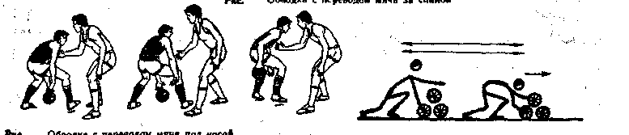

**Схема 4. Передача мяча.**

Передача мяча **двумя** руками от груди — основной г способ, позволяющий быстро и точно направить мяч партнеру на близкое или среднее расстояние в сравнитель­но простой игровой обстановке, без плотной опеки сопер­ника.

Передача двумя руками от груди требует, чтобы мяч находился на уровне груди, кисти свободно охватывали его, локти опущены естественно вниз, предплечья почти горизонтальные. Движением рук мяч выталкивается вперед, и передача закан­чивается полным выпрямлением рук вперед,

Еслисоперник активно мешает передаче на уровне груди, то мяч можно послать так, чтобы он, ударившись о площадку вблизи партнера, отскочил прямо к нему. Чтобы мяч отскочил быстро, ему иногда придают по­ступательное вращение. Ноги при такой передаче нужно сгибать больше, а руки с мячом направлять вперед - вниз.

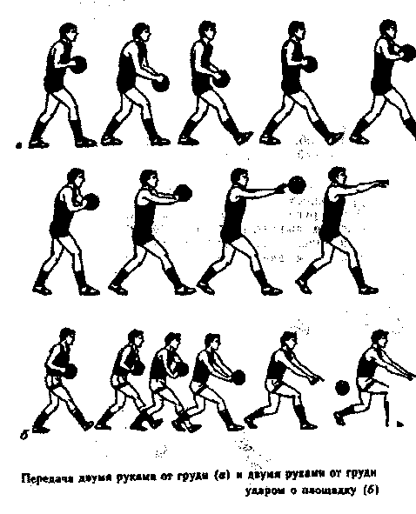

Источники информации

1.Всемирная Организация Здравоохранения. Информационный бюллетень. Физическая активность. Февраль 2017г

http://www.who.int/mediacentre/factsheets/fs385/ru/

2. Содержание и организация физического воспитания учащихся специальной медецинской группы: Учеб.-метод. пособие/ Под ред. В.Т. Чичикина. - Н. Новгород: Нижегород. гуманит. центр. - 2004. - 235с.

3. Белозерова М. Организация работы в СМГ. «Спорт в школе» 2006, №2, http://spo.1september.ru/article.php?ID=200600203